FARTLEK izziv
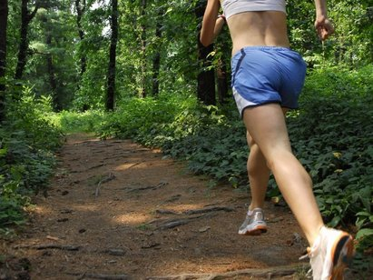
Tokrat smo za vas pripravili izziv z naslovom »Skupaj sestavimo fartlek.«
Kaj sploh fartlek je?
Fartlek je ena od metod za razvoj vzdržljivosti in vadba, pri kateri hitrost teka prilagajamo razpoloženju, naravnim okoliščinam, cilju vadbe, skratka metoda, ki je svobodna, brez točno določenih predpisanih količin in intenzivnosti. Torej mi sami določamo to. Fartlek poteka v naravi s tekaškimi vsebinami kot so lahkoten tek, stopnjevanje, intervalni tek, tek v klanec, hoja in netekaškimi vsebinami kot so vaje za moč, poskoki, vaje za tehniko teka in koordinacijske vaje. Vsebine so posledica našega navdiha.
Kaj bo naša naloga ? Sami si sestavite fartlek in glede na okolico v kateri živite, prilagodite obliko vadbe. Pomembno je, da poleg teka zajamete 4-5 postaj, na katerih bodo vaje z netekaškimi vsebinami, število ponovitev določite sami.
Najprej tečemo za ogrevanje nekaj minut, naredimo raztezne gimnastične vaje, nato pa začnemo.
Primer: Mogoče za fartlek izberemo Rožnik (trim steza , tek in vaje po poteh proti živalskemu vrtu…..).
- Tečemo »do drevesa« tam naredimo 1-2 vaji za moč zgornjega dela telesa (npr. vesa in vzgibe na veji - preveri, če je dovolj močna, da se ne zlomi in ne pride do poškodb).
- Nato tečemo do »klopi« in tam naredimo 1-2 vaji za izboljšanje koordinacije (npr po vseh štirih nazaj…).
- Nadaljujemo počasen tek do »travnika, zelenice«, kjer naredimo vajo za moč spodnjega dela trupa (počepi, poskoki po eni nogi, …). 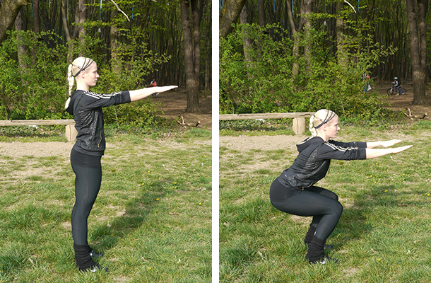
- Nadaljujemo tek »do namišljene (ali prave, lahko je ovira nekdo, ki teče z nami) ovire«, ki jo preskočimo.
- Nadaljujemo s stopnjevanji v teku do naslednje » postaje«, kjer naredimo vaje ravnotežja na različne načine: hoja prečno, s križanjem spredaj / zadaj, hoja ritensko, držimo lastovko 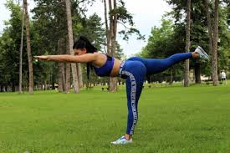…).
- Tečemo počasen tek naprej »do vzpetine ( če je seveda kje v bližini)«, kjer delamo sonožne poskoke v klanec ali hiter tek v klanec…
Na koncu naredimo raztek ( počasen tek ali hojo in kakšno raztezno vajo za bolj obremenjene mišice).
Če nimamo teh naravnih danosti, lahko izkoristimo prostor , ki ga imamo na voljo… vendar pazite na svojo varnost!
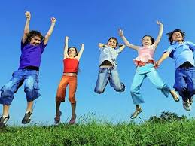
Primer fartlek vadbe si lahko ogledate na spodnji povezavi:
https://youtu.be/swgUAoijP-c
Tudi ti lahko posnameš svojo vadbo in jo pošlješ na spletni naslov svojega učitelja/ce športa.
Zdaj pa novim športnim užitkom naproti! ☺

